L’ IC Cavour Marcianise è membro del Consorzio ERASMUS+
di cui l’USR per la Campania è coordinatore
per il PROGETTO DI MOBILITA’ DI BREVE TERMINE SETTORE SCUOLA
CONVENZIONE N. 2022-1-IT02-KA121-SCH-000068596.
Il progetto prevede la mobilità professionaledi dirigenti, docenti e ATA,
nell' a.s. 2022/2023
nella prospettiva del potenziamento delle competenze digitali,
di comunicazione in lingua inglese in prospettiva CLIL
e delle competenze legate alla sostenibilità ambientale/cittadinanza attiva.
La nostra scuola sta per vivere la seguente esperienza:
ERASMUS+ Berlino 14/20.ASSEGNAZIONE DEL CONTRIBUTO - AZIONE KA1 PROGETTI DI MOBILITA' ENTI ACCREDITATI ISTRUZIONE SCOLASTICA
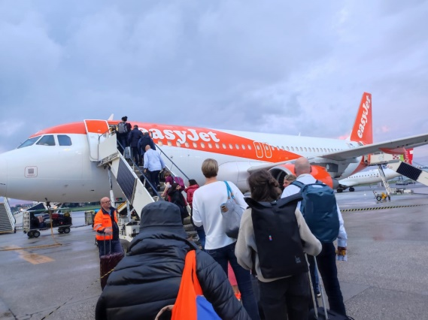
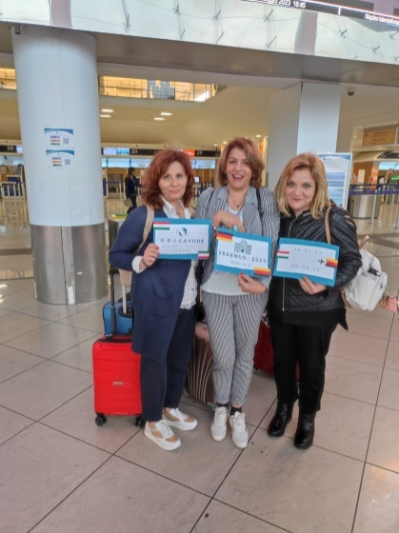

La nostra scuola ha vissuto la seguente esperienza: Erasmus+ .
Tipo di attività: Corso strutturato su “Sostenibilità ambientale e cittadinanza attiva”.

Le docenti Morelli Cocozza Attilia, Golino Annunziata e Golino Maddalena,in servizio presso codesto Istituto, sono state designate dal DS prof. Aldo Improta, a partecipare all’Erasmus sopra citato. Le lezioni, interamente in lingua inglese, si sono tenute in Berlino c/o la” Nativa Accademy”.
Le docenti sono state impegnate in diverse attività:
1.Condivisione delle proprie esperienze in merito alle caratteristiche e problematiche ambientali/ climatiche/ sociali dei luoghi di provenienza, anche attraverso l’utilizzo di strumenti multimediali.
2. Riflessioni ,con la guida del tutor ,sulle motivazioni del processo d’insegnamento/apprendimento e sulle competenze chiave da acquisire e da conseguire, da parte degli studenti, di ogni ordine e grado, con riferimento alle soft skills (competenze trasversali).
3.Elaborazione di progetti sulla “Sostenibilità ambientale”. Le tre docenti sono state inserite in tre diversi gruppi.
Un primo gruppo ha realizzato il progetto” World Climate Day”.
Il secondo gruppo ha redatto un progetto dal titolo “ It’s recycling time”
Il terzo gruppo ha prodotto il progetto” Our ideal city”.
4. Le metodologie adottate nei diversi elaborati hanno risposto appieno alle Thinking routines: “See- Think- Wonder”.
5. I diversi progetti sono stati condivisi con tutti i partecipanti attraverso vari device e caricati sulla piattaforma Etwinning. Il tutto sotto la guida del tutor.
A conclusione del corso tutti i docenti hanno valutato il corso utilizzando la piattaforma: “Mentimeter.com”
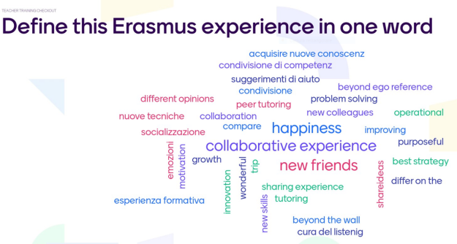

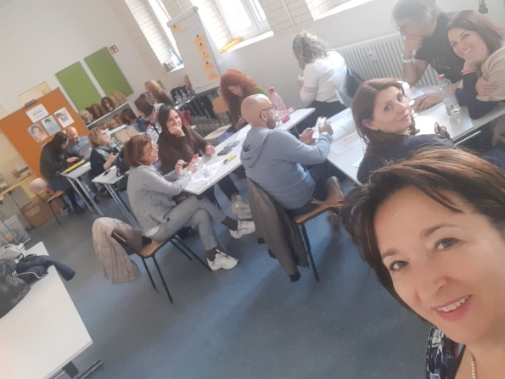
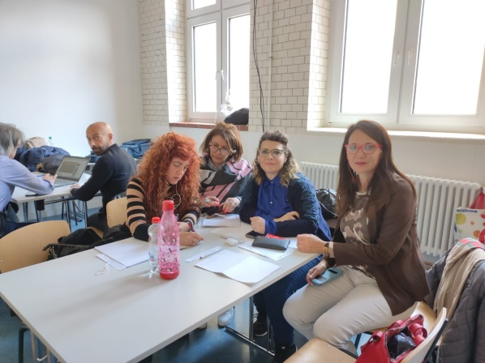

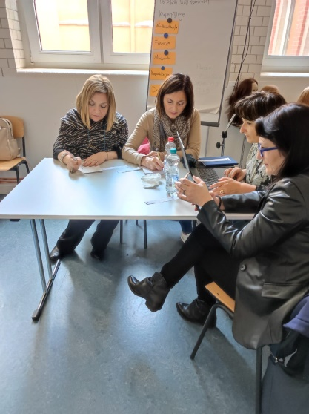
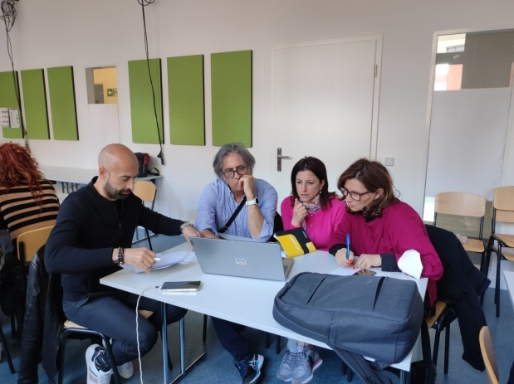

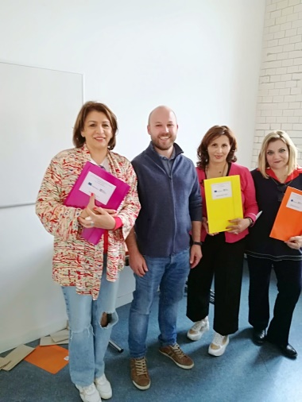

Per ulteriori info visita il sito ERASMUS+ al seguente link: www.erasmusplus.it

